
HƯỚNG DẪN CẤP BÙ CHỨNG THƯ SỐ USBTOKEN

ĐIỀU KIỆN SỬ DỤNG
Điều kiện chứng thư số của người dùng:
- Chứng thư số có trạng thái: đang hoạt động.
- Thời hạn hợp đồng sau ngày 24/9/2025.
- Chứng thư số có hàm băm: SHA2.

HƯỚNG DẪN SỬ DỤNG
  - Cấp bù trên phần mềm cấp bù:
- Yêu cầu máy tính người dùng:
- Máy tính có kết nối internet.
- Giữ kết nối 1 USB Token với máy tính.
- Không tắt máy tính trong thời gian thực hiện cấp bù.
- Tải và cài đặt phần mềm cấp bù chứng thư số.
Truy cập: http://www.viettel-ca.vn Hướng dẫn sử dụng Phần mềm Phần mềm cấp bù thời hạn chứng thư số Viettel-CA Pro.
- Các bước thực hiện:
    - Khởi động Phần mềm cấp bù thời hạn chứng thư số:
- Bước 1: Cắm USB Token
- Bước 2: Mở phần mềm cấp bù thời hạn chứng thư số Viettel-CA Pro vừa cài đặt.
- Phầm mềm cấp bù được mở.
    - Hướng dẫn chi tiết cấp bù
1.1.2.1 Thông báo cấp bù:
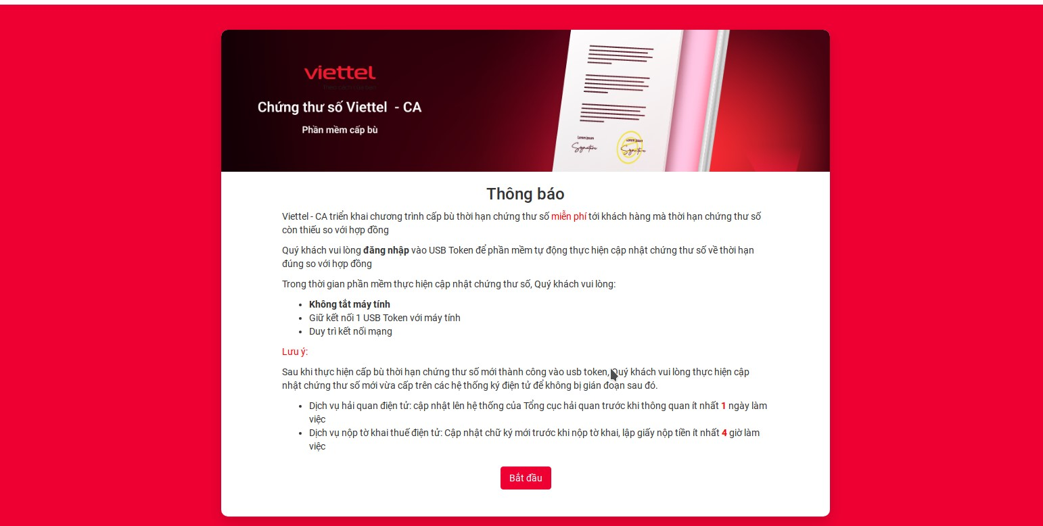
- Khách hàng nhận thông báo từ Viettel chọn button “Bắt đầu” để tiếp tục thực hiện nghiệp vụ cấp bù CTS.
1.1.2.2 Đăng nhập USB Token:
Hệ thống hiển thị thông tin USB Token đang kết nối với máy tính Nhập mật khẩu để đăng nhập vào USB Token có CTS thuộc diện cấp bù và nhập user nhân viên hỗ trợ (nếu có).
- Chọn button “Quay lại” quay về bước 1.1.2.1 Hiển thị thông báo cấp bù.
- Chọn button “Bắt đầu” chuyển bước 1.1.2.3: Cấp bù chứng thư số.
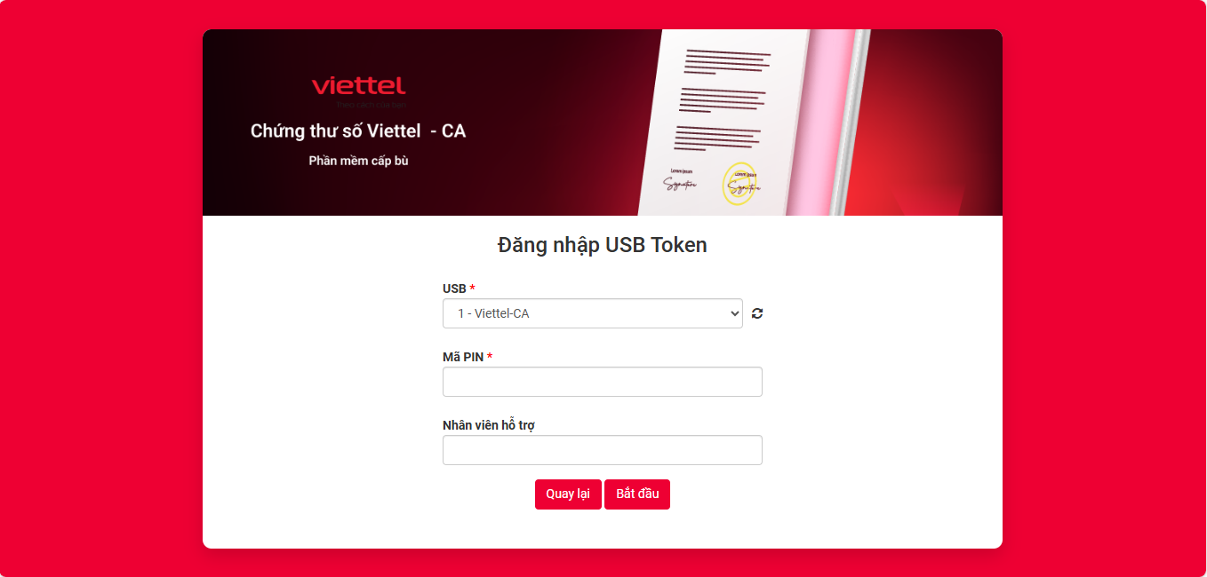
1.1.2.3 Cấp bù Chứng thư số:
Hệ thống tự động kiểm tra danh sách chứng thư số thuộc diện cấp bù trong USB mà khách hàng đang kết nối với máy tính để tự động cấp bù (sinh khóa và cài đặt vào USB)
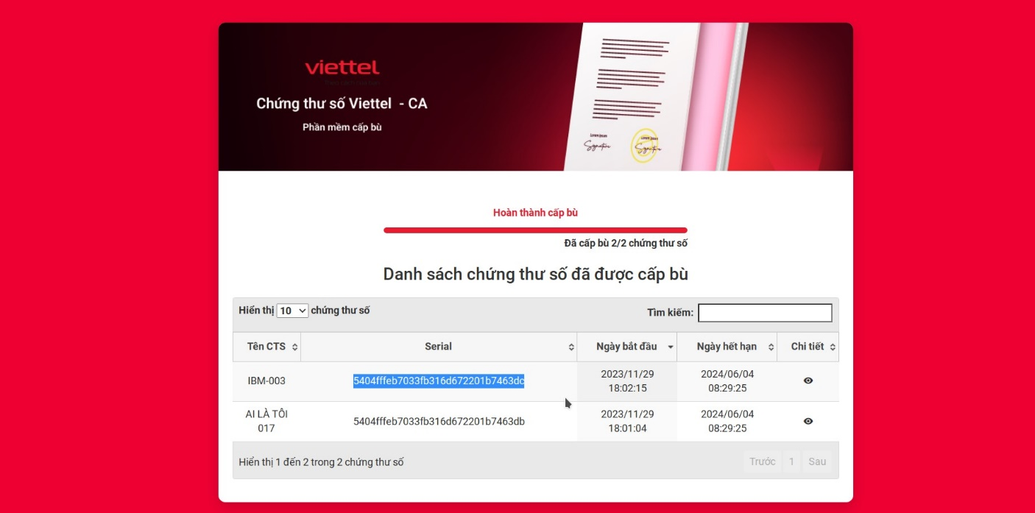
- Sau khi hoàn thành cấp bù, hệ thông hiển thị popup hoàn thành cấp bù chứng thư số với nội dung: “Chứng thư số của Quý khách đã được cấp bù thành công. Quý khách vui lòng cập nhật chứng thư số mới trên các hệ thống ký điện tử.”
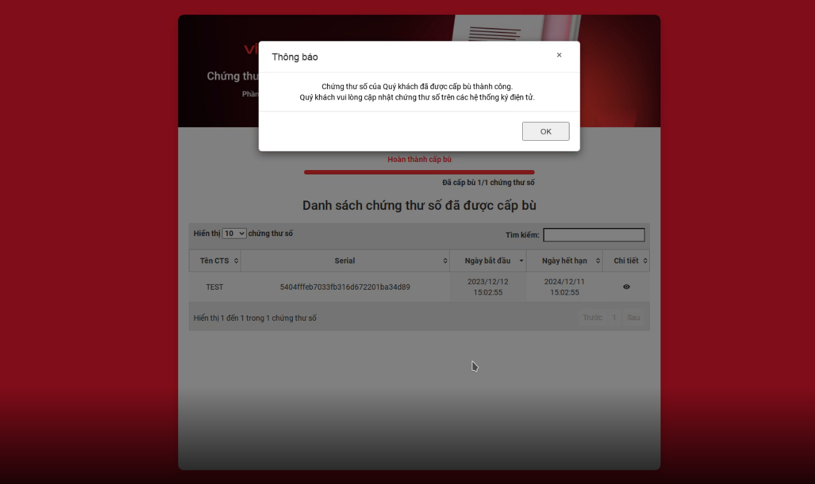
- Chọn “OK” hoặc tắt phần mềm Hoàn thành cấp bù chứng thư số!
  - Cấp bù chứng thư số trên tool cấp bù tích hợp trong Token Manager.
- Yêu cầu máy tính người dùng:
- Máy tính có kết nối internet.
- Giữ kết nối 1 USB Token với máy tính.
- Không tắt máy tính trong thời gian thực hiện cấp bù.
- Tải và nâng cấp Token Manager theo bộ cài tương ứng version trên trang web: http://www.viettel-ca.vn hoặc cập nhật qua thông báo có phần mềm mới trên Token Manager.
- Các bước thực hiện:
    - Khởi động tool cấp bù được tích hợp trên Token Manager:
- Bước 1: Cắm USB Token
- Bước 2: Hiển thị Popup thông báo: “Chứng thư số {thông tin chứng thư số} Chứng thư số của Quý khách thuộc diện cấp bù. Quý khách vui lòng thực hiện cấp bù (Miễn phí) để tiếp tục sử dụng dịch vụ.”
- Chọn “Cấp bù”.
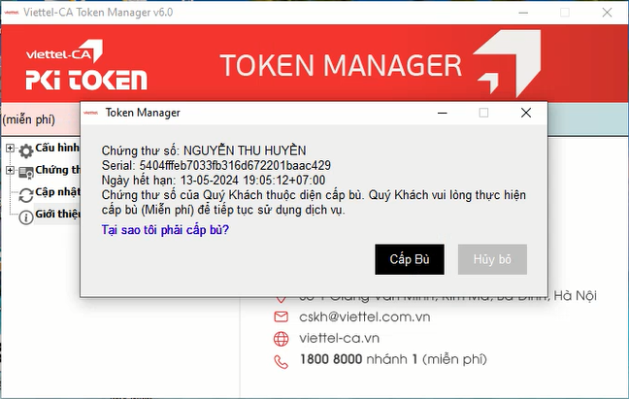
- Tool cấp bù được mở.
*Lưu ý:
Với USB Token có chứng thư số đủ điều kiện cấp bù và gia hạn online hiển thị popup thông báo:
- Chọn “Cấp bù và Gia hạn” Thực hiện luồng gia hạn online chứng thư số
- Chọn “Cấp bù” Thực hiện luồng cấp bù.
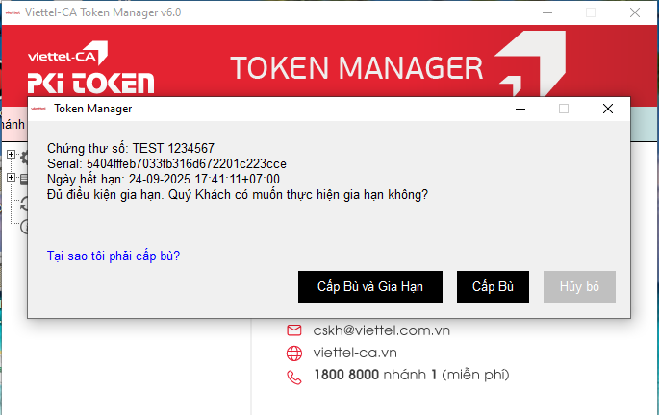
    - Hướng dẫn chi tiết
1.1.2.1 Thông báo cấp bù:
- Khách hàng đọc thông báo từ Viettel chọn button “Bắt đầu” để tiếp tục thực hiện nghiệp vụ cấp bù CTS.
1.1.2.2 Đăng nhập USB Token:
Hệ thống hiển thị thông tin USB Token đang kết nối với máy tính Nhập mật khẩu để đăng nhập vào USB Token có CTS thuộc diện cấp bù bù và nhập user nhân viên hỗ trợ (nếu có).
- Chọn button “Quay lại” quay về bước 1.1.2.1 Hiển thị thông báo cấp bù.
- Chọn button “Bắt đầu” chuyển bước 1.1.2.3: Cấp bù chứng thư số.
1.1.2.3 Cấp bù Chứng thư số:
Hệ thống tự động kiểm tra danh sách chứng thư số thuộc diện cấp bù trong USB mà khách hàng đang kết nối với máy tính để tự động cấp bù (sinh khóa và cài đặt vào USB)
- Sau khi hoàn thành cấp bù, hệ thông hiển thị popup hoàn thành cấp bù chứng thư số với nội dung: “Chứng thư số của Quý khách đã được cấp bù thành công. Quý khách vui lòng cập nhật chứng thư số mới trên các hệ thống ký điện tử.”
- Chọn “OK” hoặc tắt phần mềm Hoàn thành cấp bù chứng thư số!

MỘT SỐ LỖI THƯỜNG GẶP
      - Lỗi “Sinh khóa không thành công và cài đặt CTS không thành công”
Mô tả lỗi: Sinh khóa không thành công và cài đặt CTS không thành công.
- Với USB Token có 1 CTS thuộc diện cấp bù: Thông tin CTS mới sẽ không hiển thị tại bảng danh sách chứng thư số đã được cấp bù.
- Với USB Token có nhiều hơn 1 CTS thuộc diện cấp bù: Thông tin CTS mới đã cấp bù sẽ không hiển thị tại bảng danh sách chứng thư số đã được cấp bù mà tiếp tục sinh khóa cho CTS thuộc diện cấp bù tiếp theo.
Xử lý:
- Quý khách hàng thực hiện cấp bù lại từ đầu.
- Khi thực hiện lại vẫn không được, có thể do USB Token bị đầy, liên hệ 18008000 nhánh 1 để được hỗ trợ trực tiếp
- Hoặc KH/AM/CSKH thao tác xóa các cặp khóa thừa dẫn đến Token bị đầy bằng cách: Tải tool “Phần mềm xóa key rác trong USB Token” tại link: http://www.viettel-ca.vn/download/soft/toolclean.exe Chạy tool để tự động xóa các key thừa trong Token Thành công Thực hiện cấp bù lại theo hướng dẫn.
      - Cài đặt Chứng thư số không thành công:
- Trường hợp tới màn hình cài đặt CTS của phần mềm cấp bù CTS nhưng không thấy CTS trong Token Manager.
Xử lý:
- Thực hiện theo Hướng dẫn: http://viettel-ca.vn/ho-tro/viettelca/huong-dan-su-dung/huong-dan-cai-dat-chung-thu-so-khi-phan-mem-da-cap-thanh-cong-nhung-khong-tu-cai-chung-thu-moi-vao-usb-token
- Sau đó sử dụng phần mềm cấp bù mới nhất, đăng nhập vào USB Token này.
- Tổng hợp các trường hợp này gửi đầu mối Hỗ trợ kênh để chuyển trạng thái Cấp bù – Chưa cài đặt thành Cấp bù thành công.
      - Lỗi “Lấy danh sách USB không thành công”
- Trường hợp thực hiện cấp bù cho khách hàng tại màn hình đăng nhập USB hệ thống báo lỗi “Lấy danh sách USB không thành công”.
Xử lý:
- Bước 1: Chuột phải vào thanh Task Bar chọn Task Manager chọn mục Details chuột phản để endtask Java đang chạy.
- Bước 2: Thực hiện gỡ và cài đặt lại Token Manager. Đồng thời, update bản Token Manager mới nhất cho KH.
- Bước 3: Thực hiện cấp bù lại qua popup trên Token Manager.
      - Báo lỗi “This application requires a Java Runtime Enviroment” khi mở phần mềm cấp bù
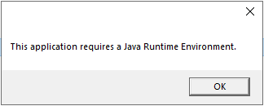
- Báo lỗi này xảy ra khi phần mềm được lưu tại đường dẫn có dấu
VD: D:\Hello\Có dấu\KhongCoDau\Viettel-CA Pro 2025.1\....
Xử lý:
- Lưu phần mềm theo đường dẫn không dấu

